序號 | 日期 | 物品名稱  (特徵) | 照片 | 備註
01 | 109年11/5 | 雨傘 | 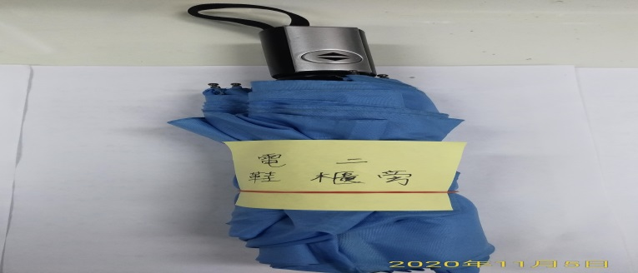
02 | 109年11/5 | 行銷實務課本 | 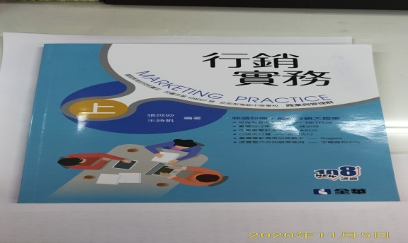
03 | 109年11/5 | 愛迪達短袖 | 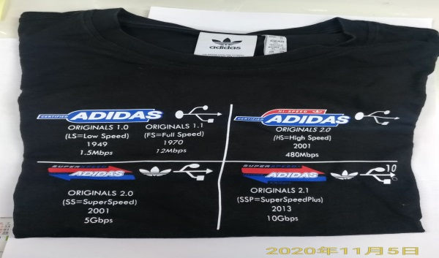
04 | 109年11/5 | 輔具 | 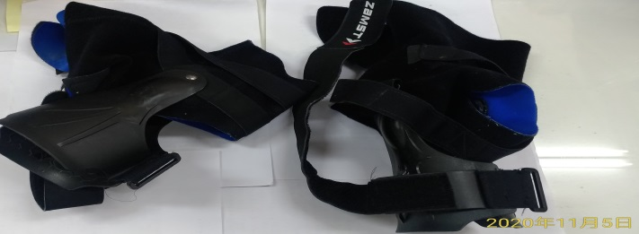 | 健康中心拾獲
05 | 109年11/19 | 隱形眼鏡盒 | 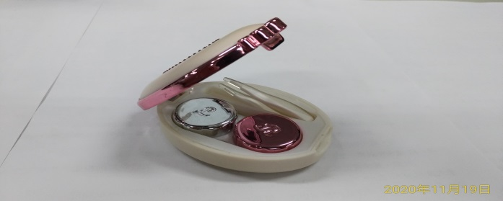
06 | 109/11/19 | 指甲油 | 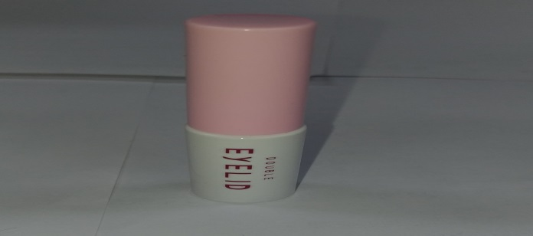
桃園市立中壢高商遺失物清冊(生輔組平台-失物招領)
桃園市立中壢高商遺失物清冊(生輔組平台-失物招領)
序號 | 日期 | 物品名稱  (特徵) | 照片 | 備註
07 | 109年11/19 | 厚運動長褲 | 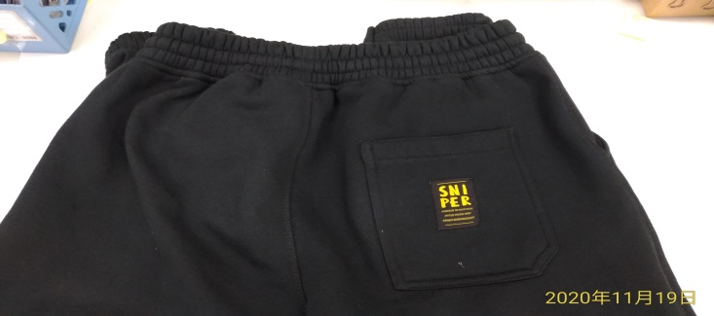
08 | 109年11/19 | T帽(長袖) | 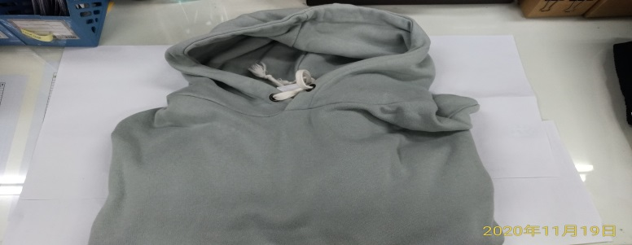 | 教官室拾獲
09 | 109年11/19 | 筷子布袋  飲料袋 | 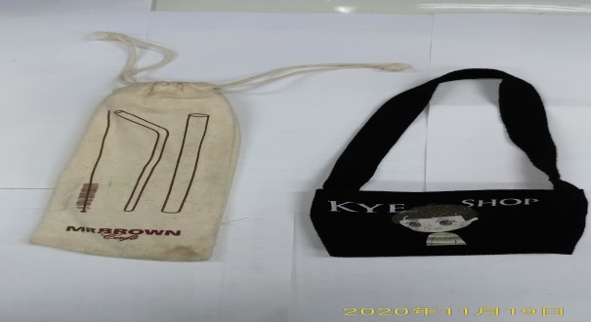
10 | 109年11/19 | 黑色長褲 | 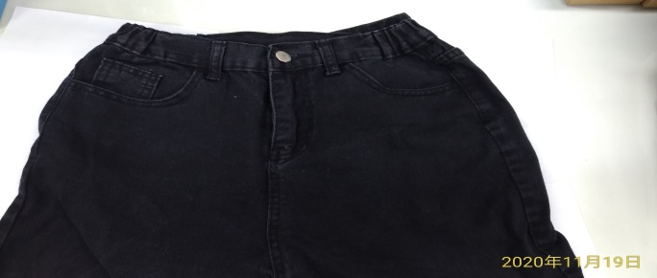
11 | 109年11/19 | 運動短袖 | 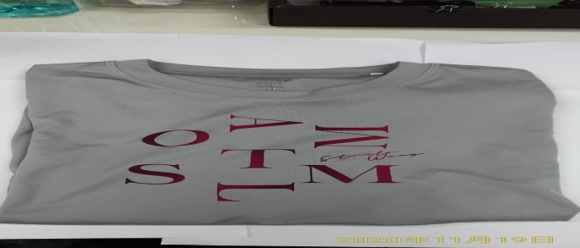
12 | 109年12/2 | 保溫瓶 | 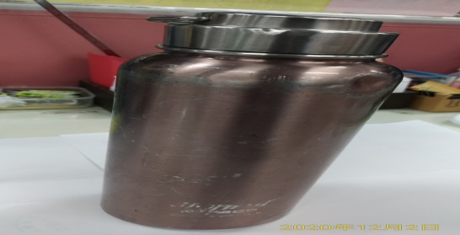 | 志道1樓飲水機拾獲
13 | 109年11/24 | 雨傘 | 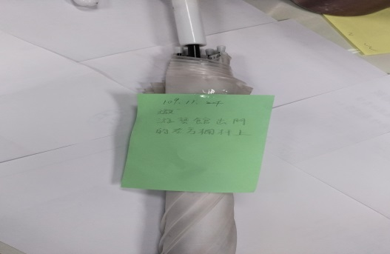 | 游藝館門口
14 | 109年12/2 | 保溫瓶  (星巴克圖騰) | 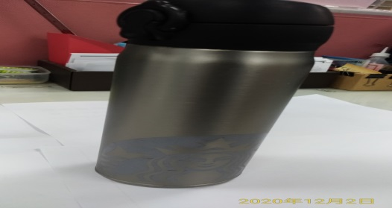
15 | 109年12/2 | 悠遊卡 | 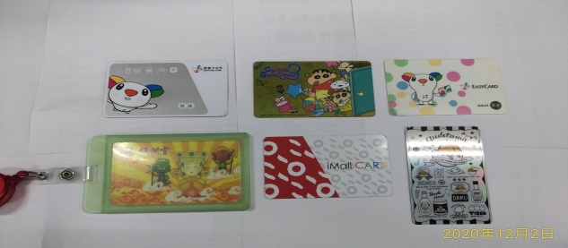
16 | 109年12/4 | 手錶 | 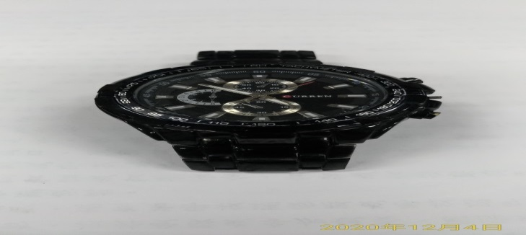 | 司令台下拾獲
17 | 109年12/16 | 太和工房  保溫瓶 | 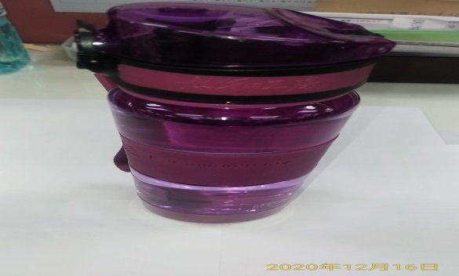
18 | 109年12/28 | 保溫瓶  (星巴克圖騰) | 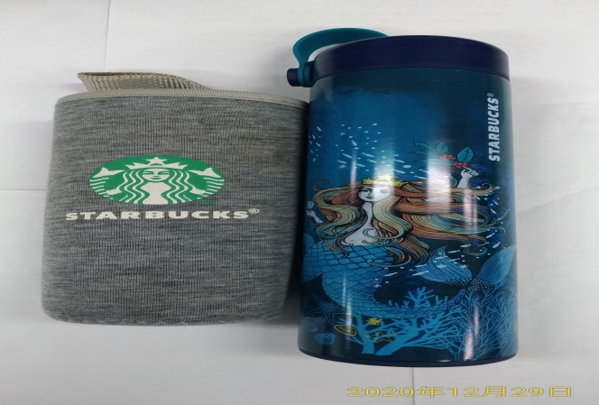
19 | 109年12/31 | 三星耳機 | 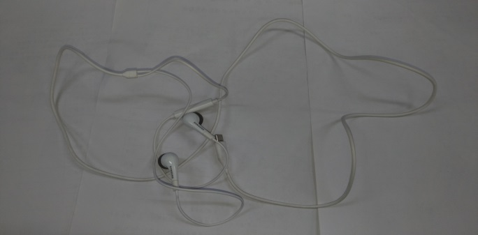 | 綜三二教室拾獲
20 | 110年1/4 | Yamaha  摩托車鑰匙  (含大鎖鑰匙) | 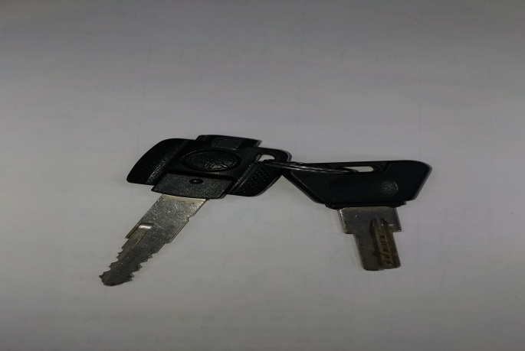 | 壢商-地下停車場拾獲
21 | 110年1/8 | 壢商-外套 | 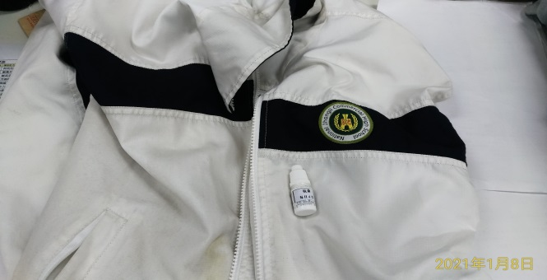 | 外套口袋內有眼藥水
22 | 110年1/12 | 耳環 | 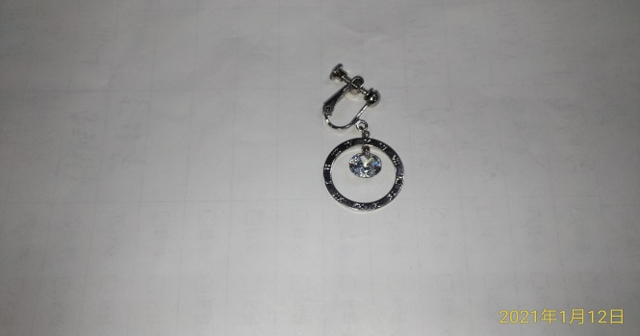 | 遊藝館前方拾獲

